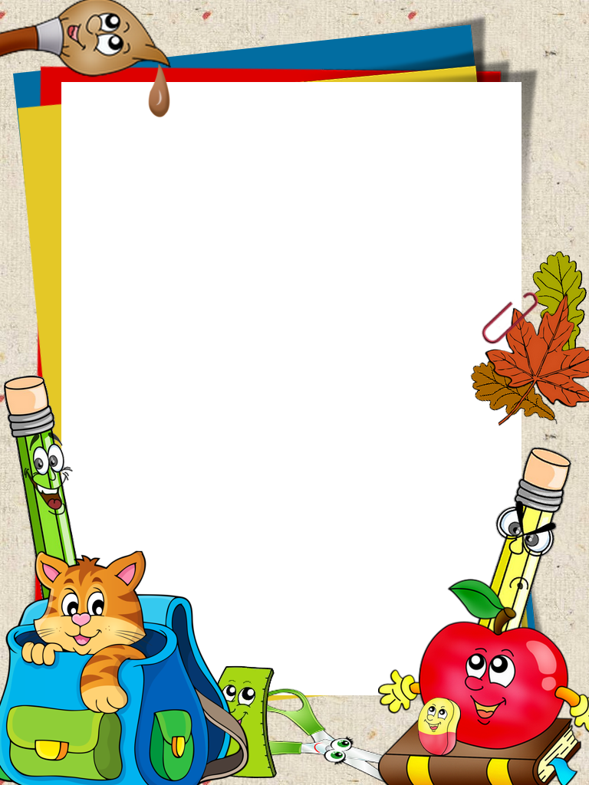

Akce proběhne na zahradě mateřské školy

**16. června** od **16:00**.

**Co nás čeká?**

* Děti, které nám letos odchází do školy, budou slavnostně pasovány rytířem na školáky.
* Zábavný hudebně pohybový program pro děti v podání Růženy Koudelkové (Muzikodrama).
* Bohaté kolo štěstí se zajímavými cenami.

Za nepříznivého počasí bude akce přesunuta do tělocvičny ZŠ Dr. Hrubého.

**ROZLOUČENÍ SE ŠKOLÁKY**

Mateřská škola Komenského

srdečně zve všechny děti, rodinu, blízké a kamarády na slavnostní akci